毕业生生源信息网络注册说明

一、注册
顶部操作区

第一步：登录河北省毕业生就业服务网（bys.hbrc.com.cn），单击毕业生注册，如下图
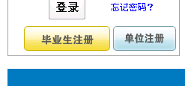
第二步：选择毕业生类型为应届毕业生，然后点击下一步，如下图
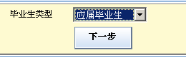
第三步：正确输入毕业生的考生号（生源库中的Yksh）和姓名，如下图
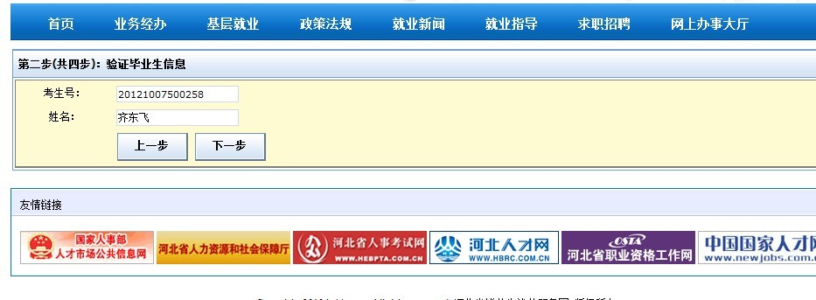
如没有正确输入，系统会提示错误，如下图
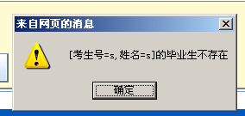
第四步:成功验证毕业生信息后,进入确认初始密码界面,初始密码为身份证号后六位,正确输入后完成毕业生身份确认，如下图
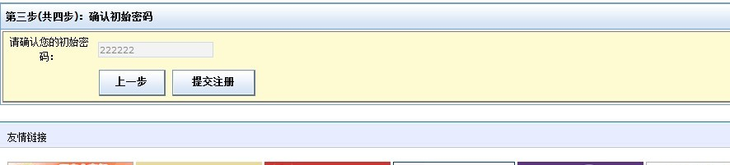
第五步：完善个人基本信息，包括学生身份证号码、电子邮箱、设置新密码、确认设置新密码（请务必准确填写电子邮箱，联系方式等，以便于及时了解接收招聘求职信息），然后点击提交注册，完成注册。如下图
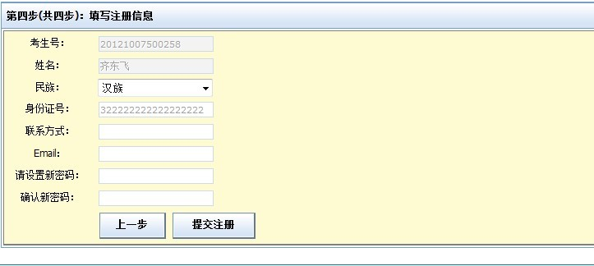

二、账户管理

2.1 毕业生后台简介
第一步： 毕业生在《河北省毕业生就业服务网》（bys.hbrc.com.cn）首页登录后如下图，
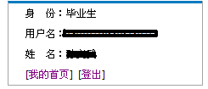
第二步：选择我的首页，进入毕业生后台首页，如下图：
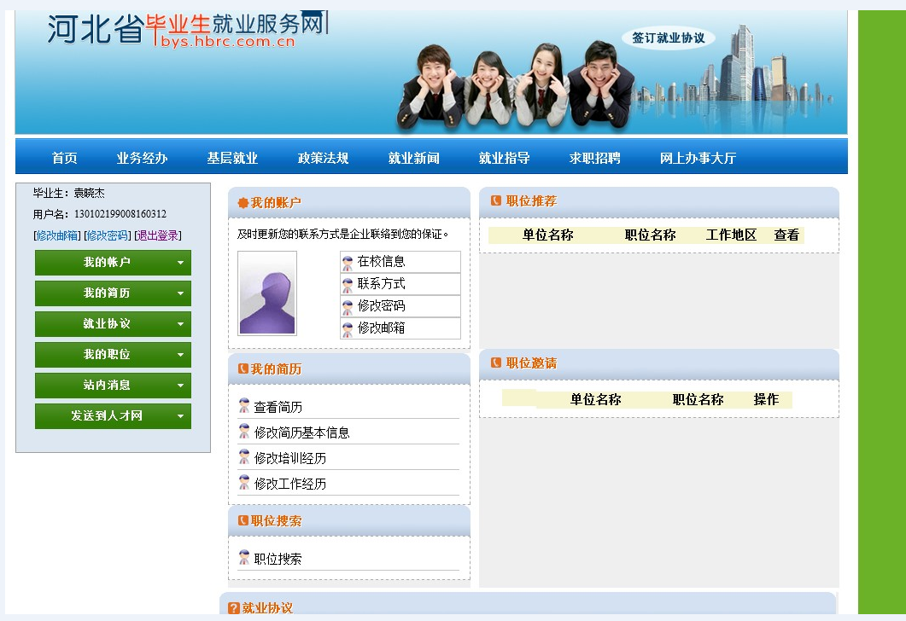
用户登录信息
功能菜单
主要功能操作区
后台界面分为左右两部分：左边为登录用户信息和功能选择菜单选择区，右边为主要功能操作区。

2.2 账户信息管理
第一步： 选择我的账户，会出现下拉列表，包括在校信息，联系方式，修改密码和修改邮箱，可对联系方式，密码和邮箱进行修改，并可查看本人基本信息。
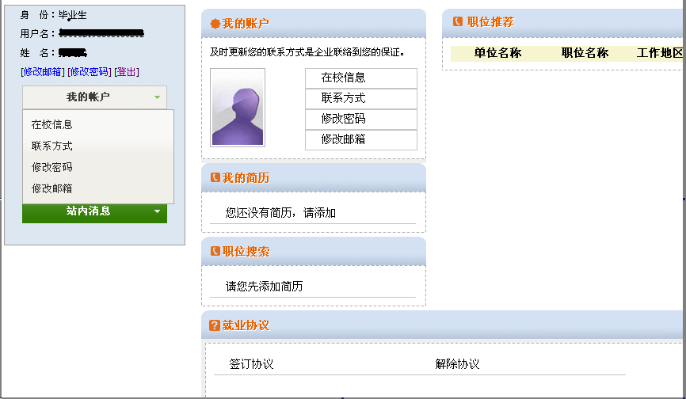
第二步：选择在校信息，进入信息查看页面，可查看本人基本信息。如下图
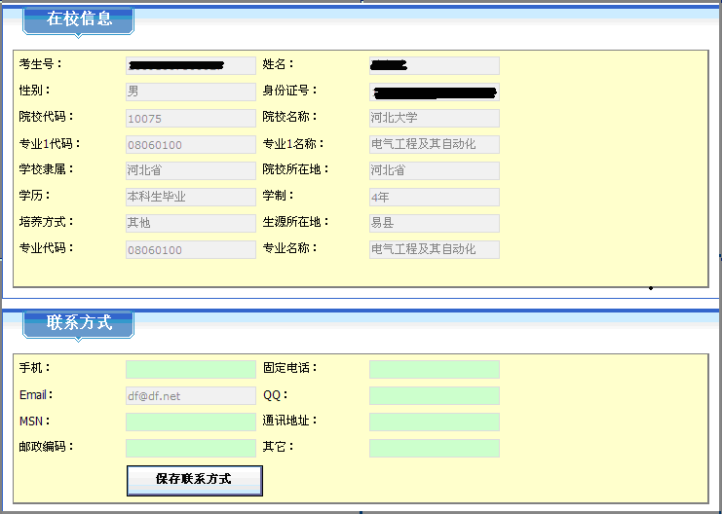

2.3联系方式
第一步：选择我的账户下的联系方式下拉列表，就会进入添加联系方式界面。填写完成后单击保存联系方式即可。如下图
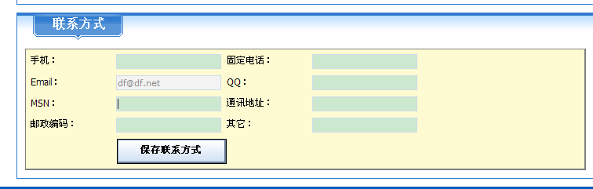
第二步： 当填写完成后，单击保存联系方式，会提示保存成功，如下图
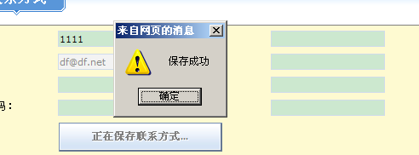

2.4修改密码
第一步：选择我的账户下的修改密码下拉列表，进入修改密码界面，可修改毕业生的登陆密码，如下图
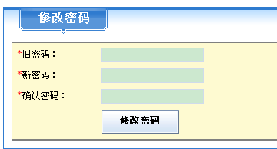
第二步：当密码修改成功后，会提示密码修改成功。如下图
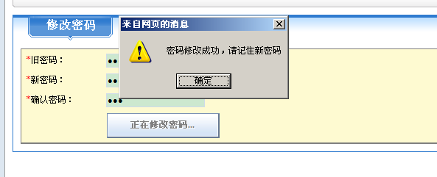

2.5修改邮箱
第一步：选择我的账户下的修改邮箱下拉列表，进入修改邮箱界面，可以修改邮箱。如下图
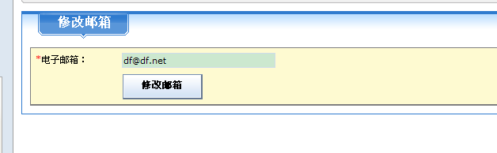
第二步： 当邮箱修改成功后，点击修改邮箱，会提示修改成功。如下图
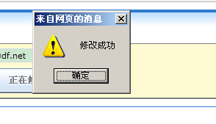

2.6快捷操作
当毕业生进入后台后，右侧会出现我的账户字样的快捷操作连接，其用法与上面的描述类似。如下图
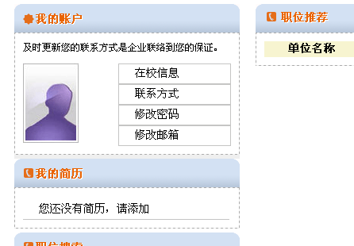

三、简历管理

3.1添加简历
第一步：登录毕业生个人后台，根据需要添加个人简历，添加完简历，可以投递简历到单位进行应聘，还可以根据需求进行职位搜索。如下图
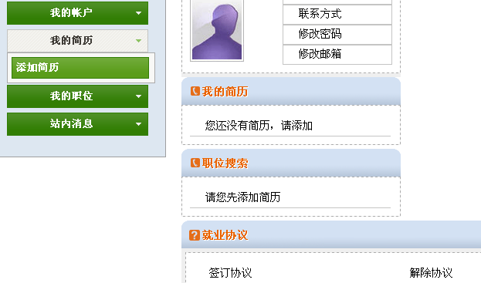

3.2管理简历基本信息及求职意向
第一步：毕业生添加简历的第一步首先要添加简历基本信息，以便用人单位更好的了解毕业生。基本信息包括身体健康状况、婚姻状况、计算机水平、英语口语、工资、目前工作状态、外语级别、政治面貌、外语、出生年月、身高、体重、户籍地、居住地、出生地、信息是否公开、工作能力以及业务专长、民族等。毕业生可根据具体情况填写。如下图
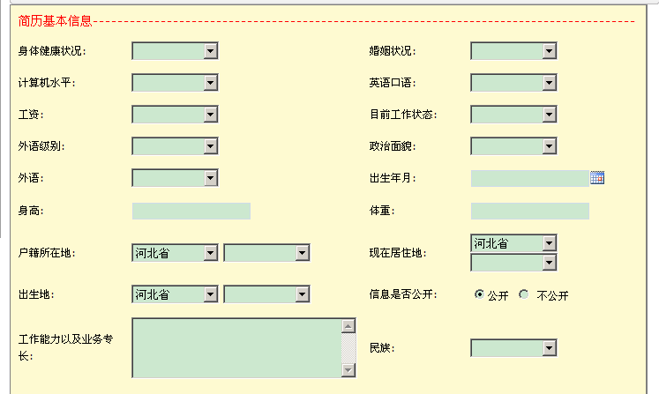
第二步：填写完简历基本信息后继续填写求职意向。求职意向包括求职类型、要求月薪、期望工作岗位、期望工作地，到岗情况和其他要求。如下图：
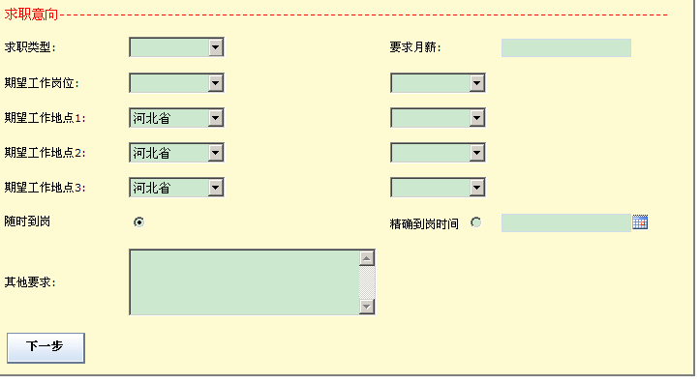
其中期望工作岗位为必填选项，如不填写，就会提示，如下图。
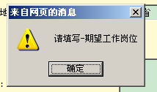
第三步：填写完成后点击下一步，就会完成基本信息和求职意向的添加，同时转到培训经历。

3.3填写培训经历
第一步：培训经历是指毕业生学习期间所参加过的培训，包括培训开始时间、培训结束时间、培训机构、培训课程、所获证书，相关技能等。填写完成，点击下一步进入工作经历。如下图
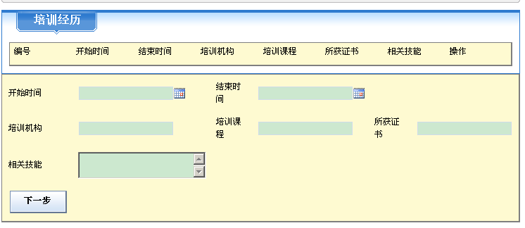
第二步：如果没有培训经历，可直接下一步继续。

3.4 填写工作经历
第一步：工作经历是指毕业生学习期间参加过的实习或者兼职等工作经历。包括工作开始时间、结束时间、单位名称、职位名称、单位类型、单位规模，单位所在行业工作业绩描述等。填写完成，点击完成，完成简历添加，进入简历查看页面如下图
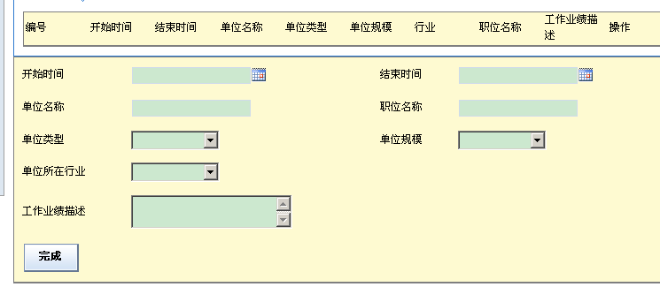
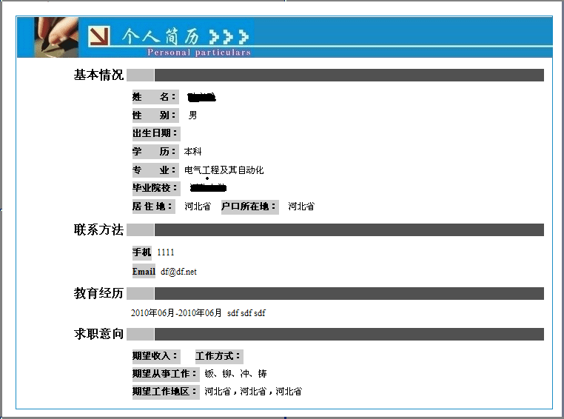
第二步：如果没有工作经历，可直接点击完成。

3.5 查看简历
第一步：毕业生完成简历填写后，后台左侧我的简历模块的下拉列表会出现查看简历，修改简历基本信息，修改培训经历，修改工作经历字样。如下图
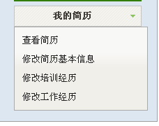
第二步：点击查看简历，可对毕业生所填写的完整简历进行查看。

3.6修改建立基本信息
点击修改简历基本信息后，进入简历基本信息和求职意向修改页面，毕业生可根据自身需求修改，修改完成后点击更新完成修改操作。如下图
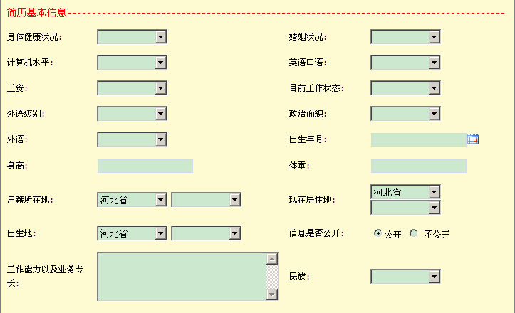
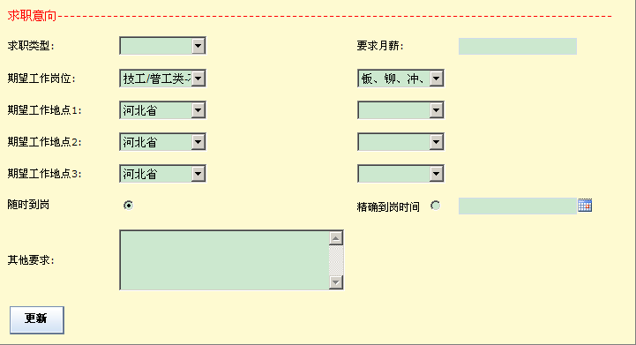

3.7修改培训经历
第一步：点击修改培训经历后，进入培训经历修改页面，此页面可以对已添加的培训经历进行修改，同时可以继续添加新的培训经历。
第二步：如想添加新的培训经历，在页面上填写新的培训经历，然后点击继续添加培训经历按钮，完成添加，并且显示在上面的列表中，如下图
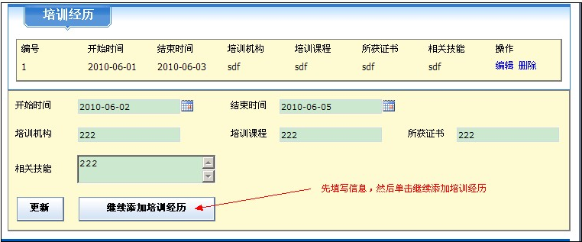
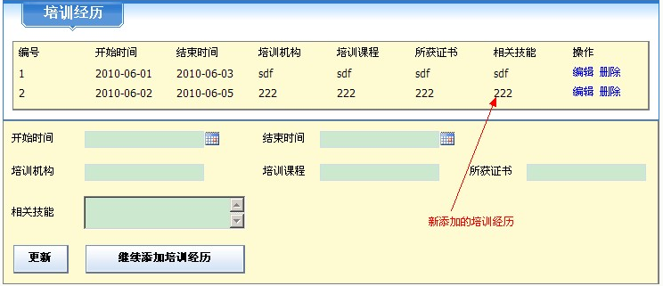
第三步：如想对已添加的培训经历进行修改，则选择列表中要修改条目，单击编辑连接，系统会自动把数据提取到填写处，毕业生可对信息进行修改，如下图
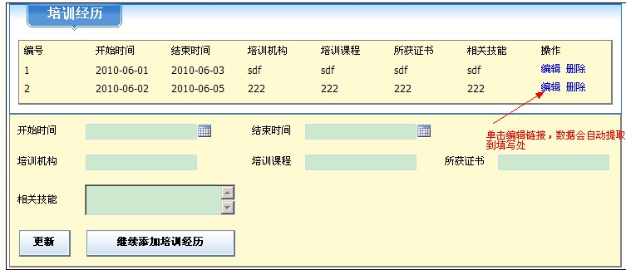
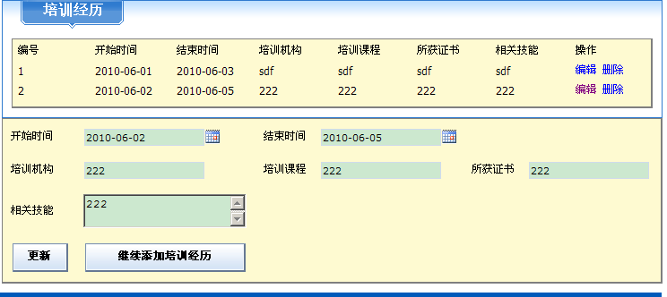
第四步：修改完成后，单击更新按钮 完成修改操作，如下图
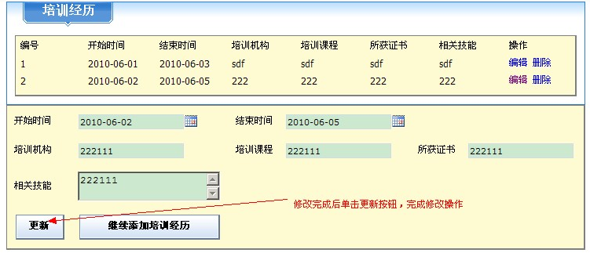
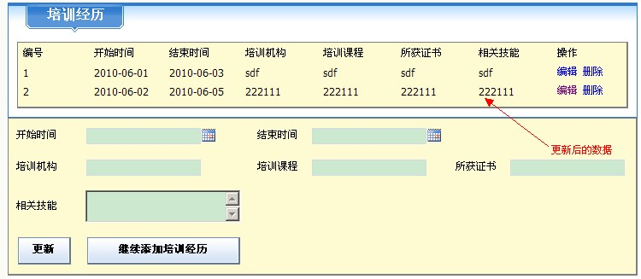
第五步：如填写错误，可以对此条数据进行删除，点击需要删除的培训经历，选择操作列下的删除链接，可对此条数据进行删除。如下图
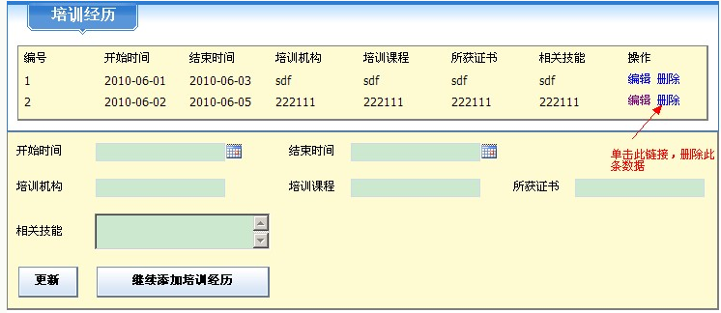
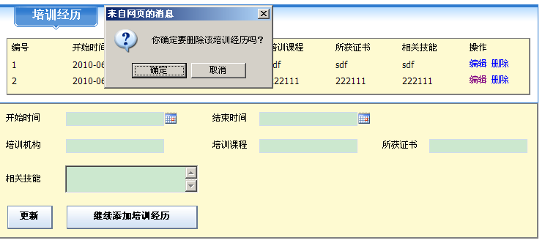
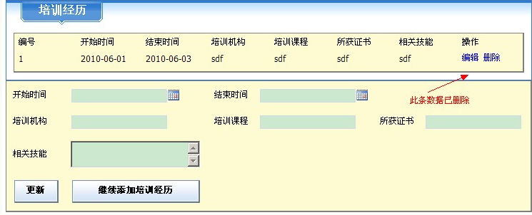

3.8修改工作经历
第一步：点击修改工作经历后，进入工作经历修改页面，此页面可以对已添加的工作经历进行修改，同时可以继续添加新的工作经历。
第二步：如想添加新的工作经历，在页面上填写新的工作经历，然后点击继续添加工作经历按钮，此时完成对新工作经历的添加，并且显示在上面的列表中。
第三步：如想对已添加的工作经历进行修改，则选择列表中要修改条目，单击编辑连接，系统会自动把数据提取到填写处，毕业生可对信息进行修改。图片参照修改培训经历
第四步：修改完成后，单击更新按钮 完成修改操作。
第五步：如填写错误，可以对此条数据进行删除，点击需要删除的培训经历，选择操作列下的删除链接，可对此条数据进行删除。

找回密码

4.1找回密码
如果毕业生忘记登陆密码，单击用户登录区域右下方“忘记密码”，如下图

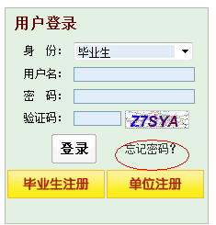

输入正确的姓名、身份证号、考生号、注册时填写的电子邮箱、联系方式后，单击验证，完成密码初始化流程。密码初始化为身份证号码后六位，如下图：
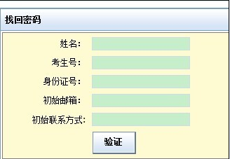
如未能正确填写上述注册信息，则不能正确完成密码找回，请联系所在院校毕业生就业部门相关负责老师。

4.2密码初始化
此功能为毕业院校毕业生就业主管部门工作人员使用。毕业生无法通过密码找回功能时，由毕业生向就业主管部门工作人员提供相关信息后直接进行密码初始化。具体操作请工作人员登录《河北省毕业生就业服务平台》，选择“学生密码管理”——“密码初始化”，进入密码初始化界面，如下图，进行相关操作。
